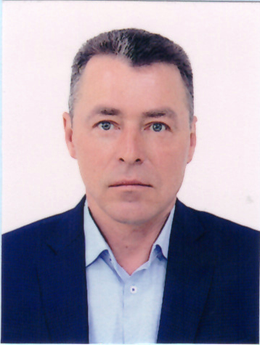
БОКОВ ВЛАДИМИР ИВАНОВИЧ
общество с ограниченной ответственностью
«ТК «Стимул», директор

депутат по Центральному одномандатному избирательному округу №14

(в округ входят: пос. Ува, улицы: Пислегина, Зеленая, переулки: Чкалова, Лесной, Автотранспортный, Пионерский; ул. К. Маркса, четная сторона, дома №№ 24-48; ул. Советская от начала до ул. К. Маркса, дома №№ 1-23, 2-50; ул. Ленина от начала до ул. К. Маркса, дома №№ 1-57, 2-70; ул. Чкалова от ул. Калинина до ул. К. Марса, дома №№ 29-93, 24-84; ул. Красная от пер. Западный до ул. К. Маркса, дома №№ 41-103, 46-118; ул. Первомайская от пер. Западный до ул. К. Маркса, дома №№ 47-115, 58-108; ул. Фрунзе от пер. Пионерский до конца улицы, дома №№ 71-95, 78-104;ул. Калинина от ул. Чкалова до ул. К. Маркса, дома №№ 11-17, 4-8; ул. Энгельса от ул. Чкалова до ул. К. Маркса, дома №№ 3а-11, 2а)
член депутатской комиссии по бюджету и экономике
член депутатской фракции «ЕДИНАЯ РОССИЯ»
График приема депутата размещен в разделе «Прием граждан»

